Додаток 8

ІНФОРМАЦІЙНА ДОВІДКА
щодо виконання Новоград-Волинським місцевим центром з надання безоплатної вторинної правової допомоги річного плану діяльності на 2021 рік у І кварталі

ЗМІСТ
Розділ І. Основні заходи, що були здійснені за пріоритетними напрямками:
[1.1.] Суб’єкти відповідного права мають рівний доступ до БПД.
[1.2.] Клієнти отримують якісні послуги безоплатної правової допомоги.
[1.3.] Люди у територіальних громадах мають кращі можливості для реалізації своїх прав.
[1.4.] Система БПД є незалежною, клієнтоорієнтованою, інноваційною та ефективною.

Розділ ІІ. Результативні показники діяльності

Розділ І. Основні заходи, що були здійснені за пріоритетними напрямами:

[1.1.] Суб’єкти відповідного права мають рівний доступ до БПД.
Правовий захист людини є одним з найголовніших аспектів нашої діяльності. Для забезпечення правової допомоги, як первинної так і вторинної, продовжується співпраця з представниками Уповноваженого ВРУ з прав людини, управління захисту прав людини Національної поліції, керівництвом прокуратури, судів, правоохоронних органів, органів пробації, адвокатським самоврядуванням.
У I кварталі 2021 року працівниками місцевого центру та бюро правової допомоги проведено 4 інформаційно-правопросвітницькі заходи для цільових категорій.
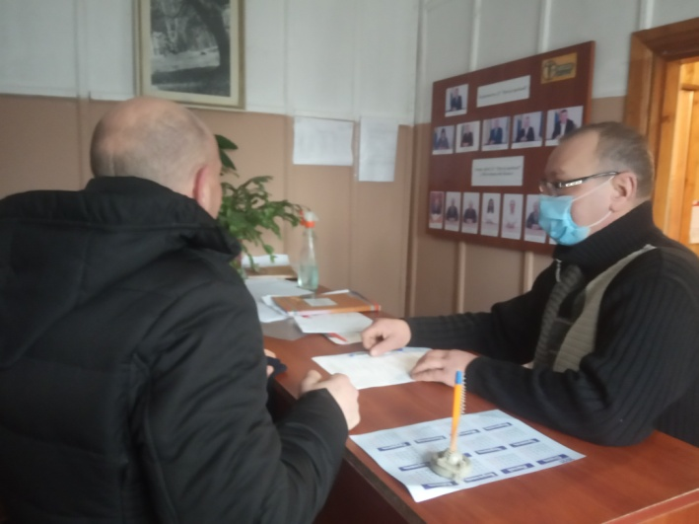
11 січня працівник Баранівського бюро правової допомоги Юрій Мельник провів семінар для працівників Баранівського районного сектору філії ДУ “Центр пробації” у Житомирській області. Під час заходу обговорено попередження насильства в сім’ї.
10 лютого працівник Новоград-Волинського місцевого центру з надання безоплатної вторинної правової допомоги Олександр Васьковський провів лекцію для підоблікових Новоград-Волинського міськрайонного відділу філії ДУ “Центр пробаціі” на тему “Захист прав споживачів фінансових послуг”.
17 березня фахівчиня Новоград-Волинського місцевого центру з надання безоплатної вторинної правової допомоги Юлія Данюк провела інформаційну годину для працівників Новоград-Волинського міськрайонного відділу філії ДУ «Центр пробаціі» на тему “Протидія та запобігання дискримінації за гендерною ознакою”. Було розглянуто поняття “гендер”, що таке гендерні стереотипи та як запобігти гендерній дискримінації.
Важливим напрямком у роботі фахівців Новоград-Волинського місцевого центру з надання безоплатної вторинної правової допомоги є налагодження співпраці з органами місцевого самоврядування, державними органами, громадськими організаціями. Проводиться робота для розвитку партнерських мереж, залучення нових стейкхолдерів, зокрема створення незалежних провайдерів на рівні територіальних громад.
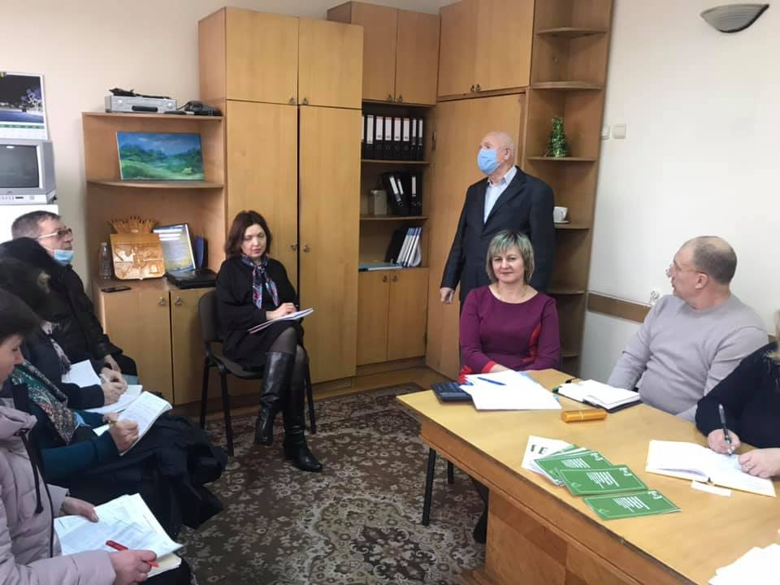
5 січня директор Новоград-Волинського місцевого центру з надання безоплатної вторинної правової допомоги Петро Пелешок провів робочу зустріч з старостами Новоград-Волинської ОТГ. Під час заходу вони обговорили надання безоплатної правової допомоги малозахищеним верствам населення та перенаправлення громадян.
23 лютого працівник Баранівського бюро правової допомоги Юрій Мельник прийняв участь у проведенні комісії з питань захисту прав дитини при виконавчому комітеті Баранівської міської ради.
Для розширення кола осіб, які обізнані про роботу центрів правової допомоги, їх діяльність та надання правових послуг, працівники беруть участь у заходах, що проводяться підрозділами обласної держадміністрації, підвідомчими установами органів влади, органами місцевого самоврядування, об’єднаними територіальними громадами.
5 лютого директор та фахівчиня Новоград-Волинського місцевого центру з надання безоплатної вторинної правової допомоги взяли участь у проведенні прийому громадян міським головою Новоград-Волинського ОТГ. Під час заходу обговорили надання громадянам вторинної безоплатної правової допомоги, надали громадянам юридичні консультації.
Забезпечуючи реалізацію прав дітей на правову допомогу, їх правовий захист, в тому числі дітей сиріт, дітей позбавлених батьківського піклування, які опинились у складних життєвих обставинах, проводяться правопросвітницькі заходи в закладах освіти.
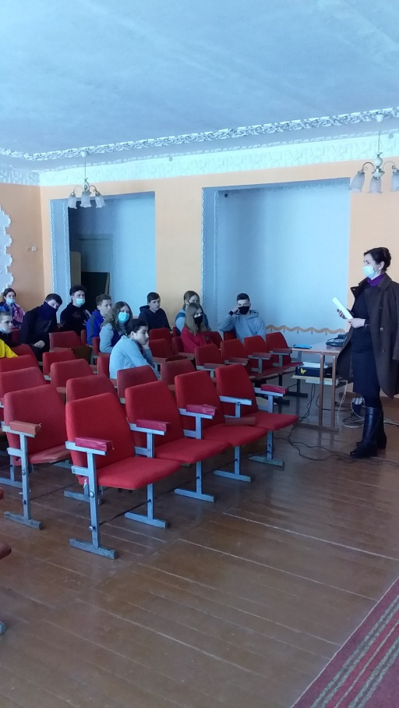
22 лютого працівниця Ємільчинського бюро правової допомоги Алла Садурська провела лекцію для учнів 9-го класу Кулішівської ЗОШ І-ІІ ступенів на тему «Що таке кібербулінг?». Фахівчиня розповіла про те, що він є різновидом булінгу та яка відповідальність передбачена за його вчинення.
Захист прав людей з інвалідністю є одним із пріоритетних напрямків роботи безоплатної правової допомоги.
10 лютого працівниця Ємільчинського бюро правової допомоги Алла Садурська провела правопросвітницький захід в КУ “Територіальний центр” Ємільчинської селищної ради тему ‘‘Куди звернутися, щоб отримати безоплатну правову допомогу”.
24 лютого працівник Баранівського бюро правової допомоги Юрій Мельник провів лекцію в Довбиському психоневрологічному інтернаті Житомирської області на тему “Порядок отримання повнолітніми громадянами свідоцтва про народження в разі його втрати”.
З метою підвищення рівня правової обізнаності учасників АТО працівники місцевого центру та бюро продовжують співпрацювати з громадськими організаціями та громадськими спілками, які опікуються цією категорією громадян.
17 березня фахівець Баранівського бюро правової допомоги провів правопросвітницький захід для співробітників Управлінні соціального захисту населення Баранівської міської ради. Під час якого розглянуто питання надання правової допомоги ветеранам війни, учасникам АТО/ООС.
У період карантину важливим завданням для працівників місцевого центру є проведення інформаційно-просвітницьких заходів щодо запобігання домашнього насильства та дискримінації.
17 лютого працівник Баранівського бюро правової допомоги Юрій Мельник провів лекцію для фахівців Служби у справах дітей Баранівської міської ради на тему ”Запобігання вчиненню домашнього насильства”.
18 березня фахівчиня Новоград-Волинського місцевого центру з надання БВПД Марія Бистрицька провела правопросвітницький захід для фахівців Служби у справах дітей Новоград-Волинської міської ради на тему ”Дискримінація за гендерною ознакою”.
У період карантинних обмежень фахівці Новоград-Волинського місцевого центру та бюро правової допомоги в онлайн та офлайн режимі проводили роз’яснення для громадян щодо ключових реформ у сфері земельного законодавства, соціального захисту, освіти, охорони здоров’я.
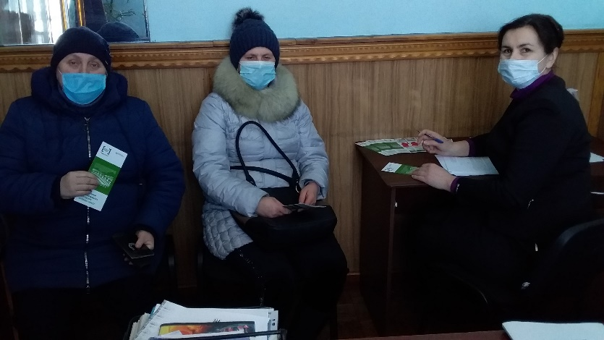
22 січня фахівчиня Ємільчинського бюро правової допомоги провела лекцію для мешканців Кулішівського старостату Ємільчинської ОТГ на тему “Порядок укладання та внесення змін до договорів оренди земельних часток (паю)”.
15 лютого працівниця Новоград-Волинського місцевого центру з надання БВПД провела інформування громадян Новоград-Волинської ОТГ на тему ” Земельна реформа в Україні”.
23 лютого працівник Олевського бюро правової допомоги Максим Завірський провів лекцію для мешканців Юрівського старостинського окрунгу Олевської ОТГ на тему “Земельні спори”.
18 березня Юлія Данюк спільно з представником Новоград-Волинського міського центру зайнятості провела онлайн-захід для громадян на тему “Електронні трудові тнижки. Забезпечення зайнятості осіб з інвалідністю”. Під час заходу розглянуто питання введення електронних трудових книжок, внесення змін до законодавства тощо.
Для захисту прав громадян та громад у сфері земельних відносин та посилення правової спроможності шляхом надання безоплатної первинної та вторинної допомоги фахівці Новоград-Волинського місцевого центру з надання БВПД проводять інформаційні заходи.
26 січня працівник Баранівського бюро правової допомоги Юрій Мельник провів правоосвітній захід для мешканців Жарівського старостинського округу Баранівського ОТГ на тему ‘‘Земельна реформа в Україні‘‘.
16 лютого працівник Олевського бюро правової допомоги Максим Завірський провів лекцію для мешканців Лопатицького старостату Олевської ОТГ на тему ‘‘Земельні спори”.
18 лютого фахівець Пулинського бюро правової допомоги Юрій Тичина провів лекцію для мешканців Івановицького старостату Пулинської ОТГ на тему “Реєстрація договорів оренди земельних ділянок”.
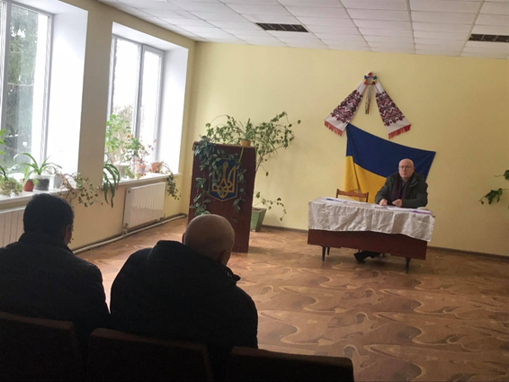
18 лютого директор Новоград-Волинського місцевого центру з надання безоплатної вторинної правової допомоги Петро Пелешок провів правоосвітній захід для мешканців с. Ярунь на тему ‘‘Прискорення приватних інвестицій у сільське господарство‘‘.
Реформування місцевих органів самоврядування спрямоване на формування дієздатних територіальних громад, а завдання працівників безоплатної правової допомоги надавати методичну допомогу працівникам ОМС з тих питань, що найбільше турбують громади. Фахівці системи безоплатної правової допомоги в режимі онлайн та офлайн продовжують надавати методичну допомогу спеціалістам органів місцевого самоврядування.
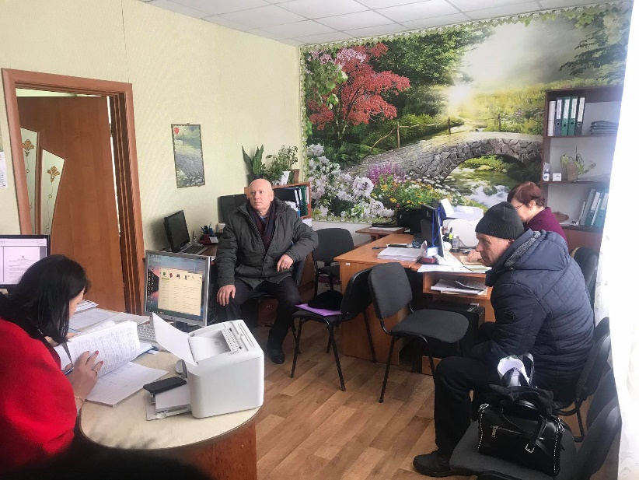
18 лютого директор Новоград-Волинського місцевого центру з надання безоплатної вторинної правової допомоги Петро Пелешок провів навчання для працівників Ярунської ОТГ на тему «Захист прав споживачів фінансових послуг».
24 лютого фахівець Баранівського бюро правової допомоги Юрій Мельник провів навчання для працівників Довбиської ОТГ на тему «Земельна реформа в Україні».
18 березня фахівець Олевського бюро правової допомоги Максим Завірський провів онлайн-навчання для працівників Білокоровицької ОТГ на тему ‘‘Договір оренди землі, поновлення та припинення‘‘.
З метою поширення інформації щодо функціонування системи БПД Новоград-Волинським місцевий центр з надання БВПД продовжує співпрацю із місцевими ЗМІ. Зокрема, у І-му кварталі фахівці Новоград-Волинського МЦ розмістили 8 публікації у друкованих та електронних ЗМІ та 75 інформаційне повідомлення на сайтах ОВВ, ОМС та інтернет партнерів.
З метою розширення доступу громадян до безоплатної правової допомоги забезпечується робота дистанційних пунктів доступу до безоплатної правової допомоги та виїздів мобільних консультаційних пунктів. За І квартал 2021 року проведено 13 дистанційних пунктів доступу до безоплатної правової допомоги та 28 мобільних консультаційних пунктів.
28 січня працівник Новоград-Волинського МЦ Олександр Васьковський провів “гарячу телефонну лінію” на базі Новоград-Волинського міського центру соціальних служб для сім’ї, дітей та молоді на тему “Запобігання та протидія булінгу”.
12 лютого працівниця Новоград-Волинського місцевого центру з надання БВПД Марія Бистрицька провела консультування під час роботи мобільної точку доступу до безоплатної правової допомоги в приміщенні Новоград-Волинського медичного коледжу.
01 березня фахівець Баранівського бюро правової допомоги Юрій Мельник провів дистанційну точку доступу до безоплатної правової допомоги в приміщенні Баранівського районного сектору філілї ДУ “Центр пробації” у Житомирській області.
18 березня працівниця Новоград-Волинського місцевого центру з надання безоплатної вторинної правової допомоги Юлія Данюк провела консультування онлайн під час роботи мобільної точки доступу до безоплатної правової допомоги на базі Новоград-Волинського міського центру зайнятості.

[1.2] Клієнти отримують якісні послуги безоплатної правової допомоги.
З метою аналізу практики, обговорення питань, які виникають під час надання безоплатної вторинної правової допомоги клієнтам, обміну досвідом та кращими практиками захисту проводяться робочі зустрічі з адвокатами, які надають безоплатну правову допомогу.
26 січня директор Новоград-Волинського місцевого центру з надання БВПД Петро Пелешок провів робочу зустріч з адвокатами під час якої обговорили проблемні питання, які виникають під час надання правової допомоги громадянам.
Значна увага приділяється удосконаленню знань працівників бюро, вивченню потреб у навчанні, аналізу кращих практик.
4 лютого в приміщенні місцевого центру проведено зустріч-нараду з працівниками бюро правової допомоги. Під час зустрічі обговорили проблемні питання, які виникають під час роботи та обмінялись досвідом організації роботи у період карантинних обмежень .
[1.3] Люди у територіальних громадах мають кращі можливості для реалізації своїх прав.
З метою покращення правової обізнаності громадян у територіальних громадах, проводяться правопросвітницькі заходи спрямовані на запобігання безробіття, випадків домашнього та інших видів насильства, булінгу, торгівлі людьми, забезпечення гендерної рівності та інші актуальні теми.
18 січня працівниця Новоград-Волинського місцевого центру з надання безоплатної вторинної правової допомоги Юлія Данюк провела онлайн-семінар спільно з працівником Новоград-Волинського міського центру зайнятості на тему ” Зайнятість та працевлаштування громадян”.
17 лютого фахівчиня Ємільчинського бюро правової допомоги Алла Садурська провела інформаційну годину для працівників Ємільчинського районного відділу державної виконавчої служби на тему “Споживачі фінансових послуг” .
22 лютого фахівчиня Ємільчинського бюро правової допомоги провела правопросвітницький захід для вчителів Кулішівської ЗОШ І-ІІ ступенів на тему “Права внутрішньо переміщених осіб”.
Проводяться правопросвітницькі заходи з найактуальніших питань життя громад, серед яких захист прав споживачів, надання комунальних послуг.
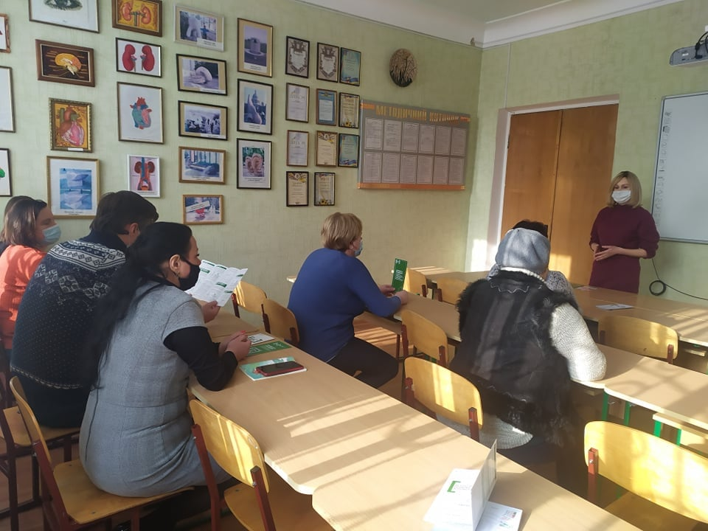
12 лютого фахівчиня Новоград-Волинського місцевого центру з надання БВПД Марія Бистрицька провела лекцію на тему «Впровадження земельної реформи в Україні» для працівників Новоград-Волинського медичного коледжу.
17 лютого фахівчиня Ємільчинського бюро правової допомоги провів семінар в приміщенні Ємільчинського районного відділу ДВС на тему ‘‘ Пеня за несплату аліментів та порядок її стягнення’‘.
В І кварталі 2021 року оновлено карту правових потреб територіальних громад, органів територіальної самоорганізації населення та розглянуто проблемні питання їх взаємодії з ОДВ та ОМС.
[1.4] Система БПД є незалежною, клієнтоорієнтованою, інноваційною та ефективною.
Надалі проводиться моніторинг наповненості довідково-інформаційної платформи правових консультацій WikiLegalAid. Фахівці проводять за потребою редагування вже розміщеної інформації, та її актуальності.
В І кварталі 2021 року наповнюється та підтримується в актальному стані база стейкхолдерів по видах правових послуг, що включає надання БПД та інших послуг. Проводяться робочі зустрічі з партнерами для уточнення даних, які будуть вноситись до бази, а саме номери телефонів, електронні адреси тощо.

Розділ ІІ. Результативні показники діяльності.
За період з 1 січня по 31 березня 2021 року Новоград-Волинським місцевим центром з надання БВПД та бюро правової допомоги, що є його відокремленими структурними підрозділами, було зареєстровано 1438 звернень клієнтів, 1060 особам було надано правову консультацію, із них 378 особа написала письмову заяву про надання БВПД.
Таблиця 1. Інформація щодо кількості зареєстрованих та опрацьованих звернень клієнтів
№ з/п | Найменування відділу МЦ | Кількість зареєстрованих звернень | Кількість наданих правових консультацій | Кількість отриманих письмових звернень про надання БВПД
1 | Новоград-Волинський  МЦ | 508 | 312 | 196
2 | Баранівське БПД | 238 | 198 | 40
3 | Ємільчинське БПД | 308 | 256 | 52
4 | Олевське БПД | 119 | 65 | 54
5 | Пулинське БПД | 265 | 229 | 36
6 | Разом по МЦ | 1438 | 1060 | 378

У результаті розгляду письмових заяв про надання БВПД, було прийнято 377 рішень про надання БВПД та надано 173 доручення адвокатам, видано 200 наказів про надання БВПД штатним працівникам (представництво клієнта в суді або оформлення процесуальних документів). По письмовим зверненням була 1 відмова у надання БВПД.
В звітному кварталі клієнти зверталися частіше з наступних питань: спадкове право — 60 (4,17%), сімейне право — 244 (16,97%), соціальне забезпечення — 259 (18,01%), трудове право — 65 (4,52%), житлове право — 57 (3,96%), пенсійне право — 36 (2,50%), цивільне право — 133 (9,25%), цивільний процес — 54 (3,76%), земельне право — 140 (9,74%), адміністративне право — 128 (8,90%), адміністративне правопорушення — 56 (3,89%), виконання судових рішень — 38 (2,64%), податкове право — 17 (1,18%), кримінальне право — 21 (1,46%), кримінальний процес — 24 (1,67%), інші питання — 106 (7,37%).
Таблиця 3. Інформація щодо розподілу кількості опрацьованих звернень за категоріями питань

№ з/п | Категорія питань за галуззю права | Кількість за І квартал 2021 року
1 | Спадкове право | 60
2 | Сімейне право | 244
3 | Соціальне забезпечення | 259
4 | Трудове право | 65
5 | Житлове право | 57
6 | Пенсійне право | 36
7 | Цивільне право | 133
8 | Цивільний процес | 54
9 | Земельне право | 140
10 | Адміністративне право | 128
11 | Адміністративне правопорушення | 56
12 | Виконання судових рішень | 38
13 | Податкове право | 17
14 | Кримінальне право | 21
15 | Кримінальний процес | 24
16 | Інші питання | 106
Разом |  | 1438

- Діаграма 2. Кругова діаграма щодо розподілу клієнтів за звітний квартал за категорією питань. Приклад:

Діаграма 3 щодо розподілу клієнтів за статтю

Діаграма 4 щодо розподілу клієнтів за віком

Щодо клієнтів, яким було надано БВПД, то за I квартал 2021 року найбільше позитивних рішень було прийнято по малозабезпеченим особам (середньомісячний дохід не перевищує двох розмірів прожиткового мінімуму) - 124 (32,89%), ветеранам війни — 171 (45,36%), інвалідам — 51 (13,53%), дітям - 30 (7,96%), особи які постраждали від домашнього насильства — 1 (0,27%).
Діаграма 5 щодо розподілу клієнтів, яким надано БВПД, за категорією осіб

Окрім цього, місцевим центром в тому числі бюро правової допомоги за І квартал 2021 року було:
- здійснено 28 виїздів мобільних пунктів та забезпечено діяльність 13 дистанційних пунктів доступу до безоплатної правової допомоги;
- загальна кількість осіб, яка звернулась за отриманням консультації та роз’яснень під час виїздів мобільних та діяльності дистанційних консультаційних пунктів склала 99 осіб, в тому числі 69 осіб звернулися за отриманням правових консультацій та роз’яснень до мобільних консультаційних пунктів та 30 осіб до дистанційних пунктів доступу до БПД;
- надано методичну допомогу 3 органам місцевого самоврядування та установам- провайдерам БПД (громадським організаціям, волонтерським рухам, юридичним особам приватного права), з якими налагоджено співпрацю щодо надання безоплатної правової допомоги;
- проведено 51 правопросвітницький захід;
розміщено у ЗМІ 83 інформаційних матеріалів з питань надання БПД;
- надано 32 клієнтам доступ до електронних сервісів Мін’юсту.

Таблиця 2. Інформація щодо окремих показників діяльності місцевого центру в розрізі
№ з/п | Найменування МЦ та Бюро | Кількість здійснених виїздів мобільних пунктів/осіб, що отримали правову допомогу | Кількість діючих дистанційних пунктів/осіб, що отримали правову допомогу | Кількість ОМС та установ - провайдерів БПД, яким надано методичну допомогу | Кількість проведених право-просвітницьких заходів | Кількість клієнтів, яким надано доступ до електронних сервісів МЮ | Кількість інформаційних матеріалів,розміщених у ЗМІ
1 | Разом по МЦ | 28/69 | 13/30 | 3 | 51 | 32 | 83
2 | Новоград-Волинський МЦ | 4/16 | 6/13 | 1 | 13 | 14 | 57
3 | Баранівське БПД | 7/12 | 3/6 | 1 | 16 | 5 | 12
4 | Ємільчинське БПД | 5/12 | 1/5 | 0 | 14 | 12 | 7
5 | Олевське БПД | 3/02 | 0/0 | 1 | 3 | 0 | 1
6 | Пулинське БПД» | 9/27 | 3/6 | 0 | 5 | 1 | 6

